**档案保管系统需求分析报告**

# 一、产品描述

档案保管是在档案归档之后对设施和档案进行定期检查，设施分为物理设施和电子设施，档案分为纸质档案和电子档案，若发现问题及时对设施进行修缮或者对档案进行修复，以保证档案的完整性、可读性和持久性。

# 二、用例分析

档案保管的二级业务流程图如下：

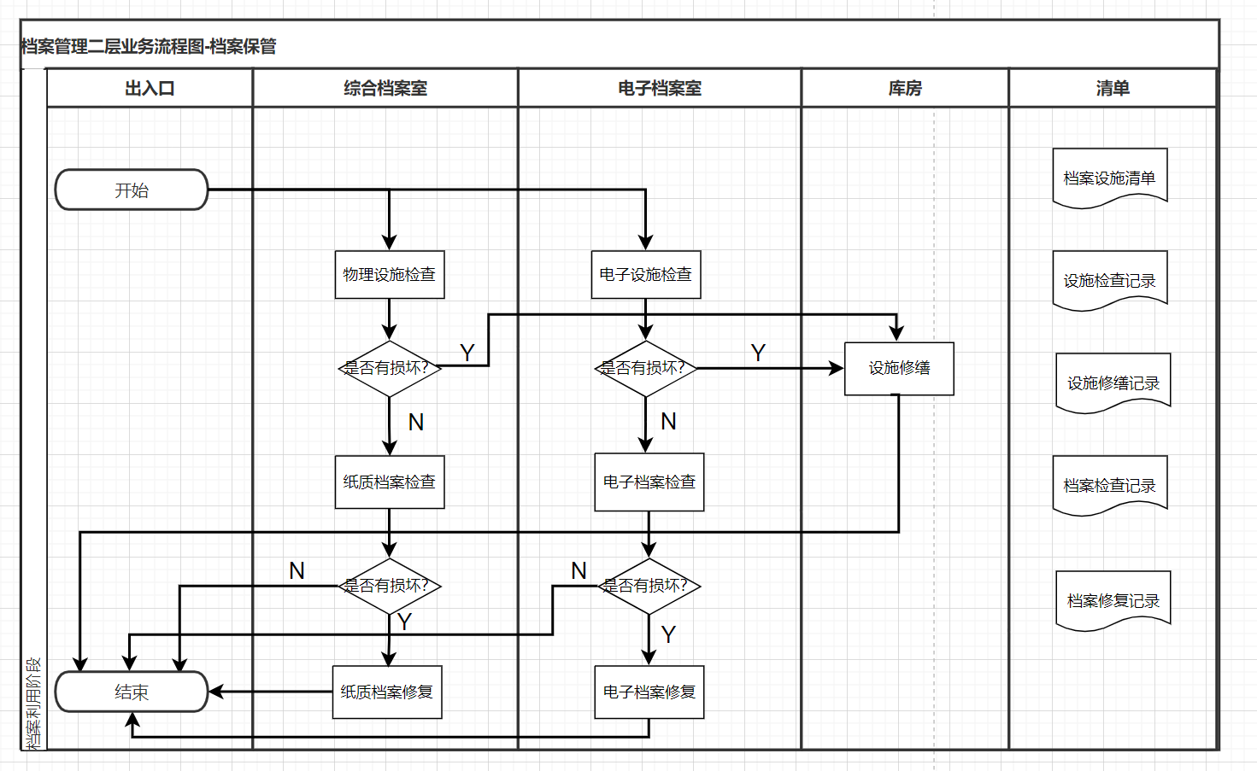三级业务流程图如下：

设施检查

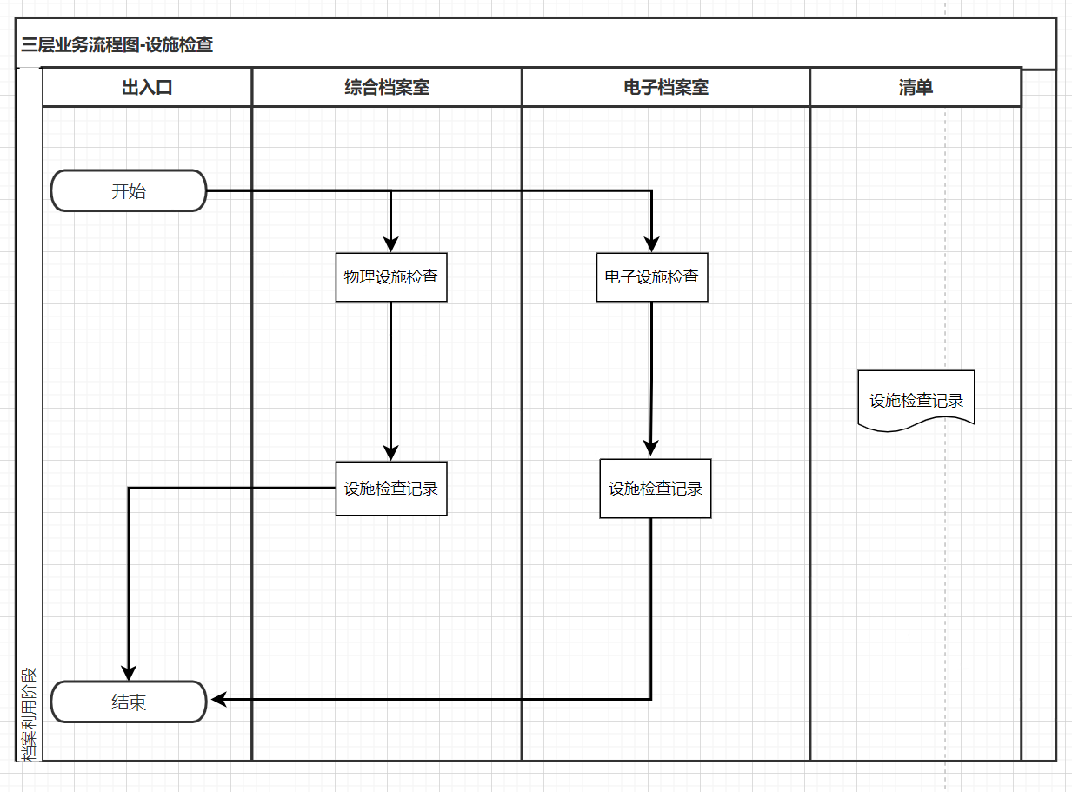

档案检查

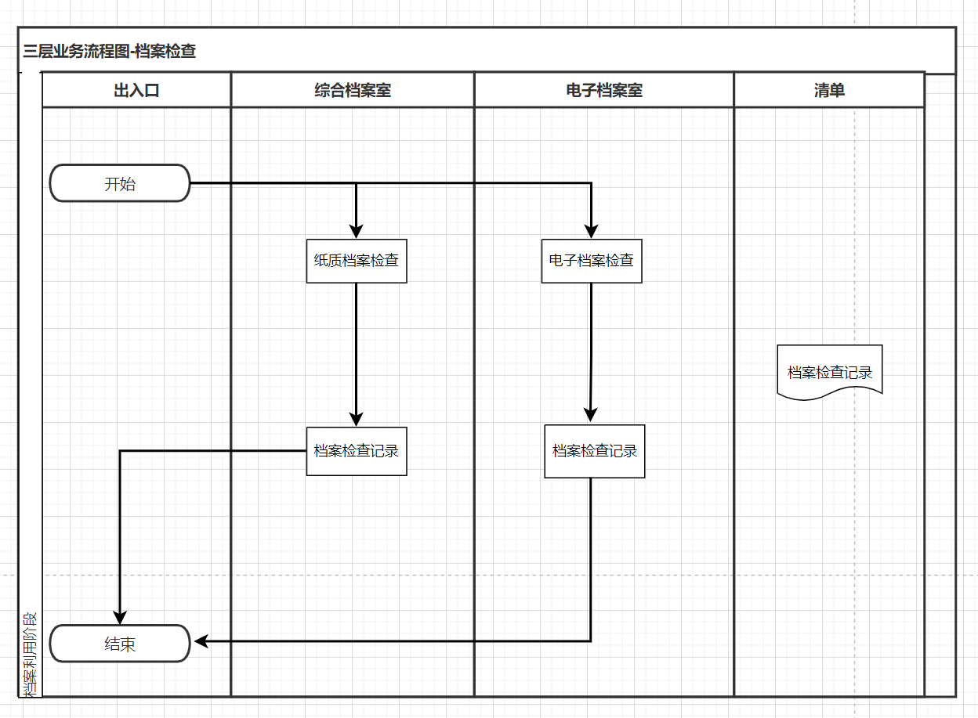

档案修复

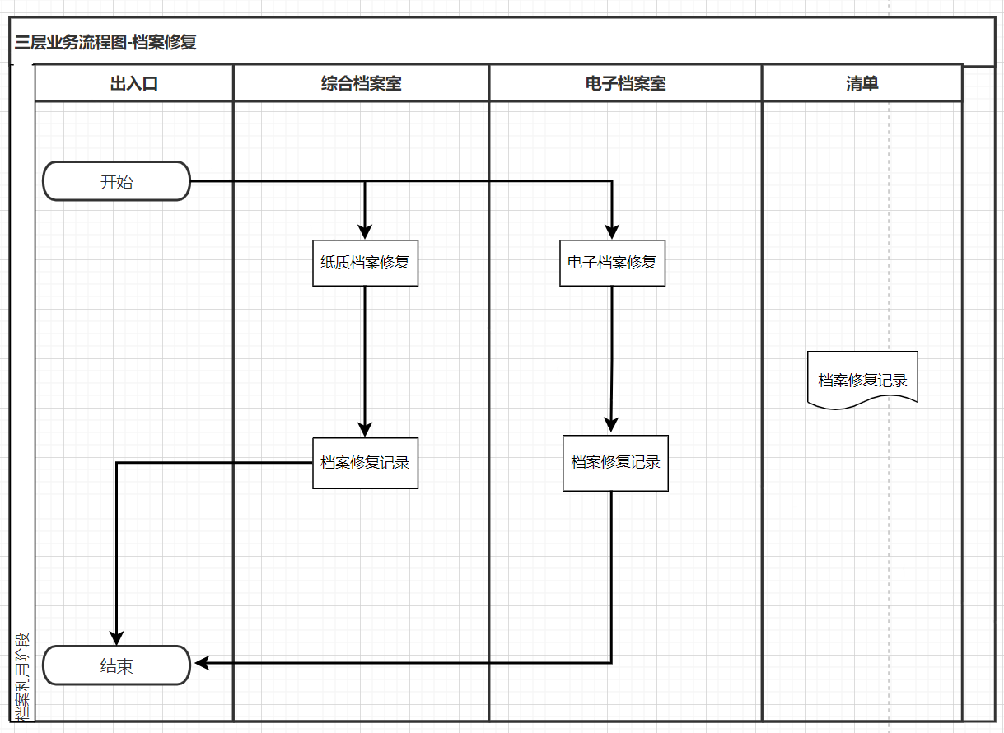

## 1. 运行节点分析

将业务流程图中所有的运行节点进行归类，按照不同属性进行分析，从替代性、复杂性、共享性、优先级、可行性进行分析，如下：

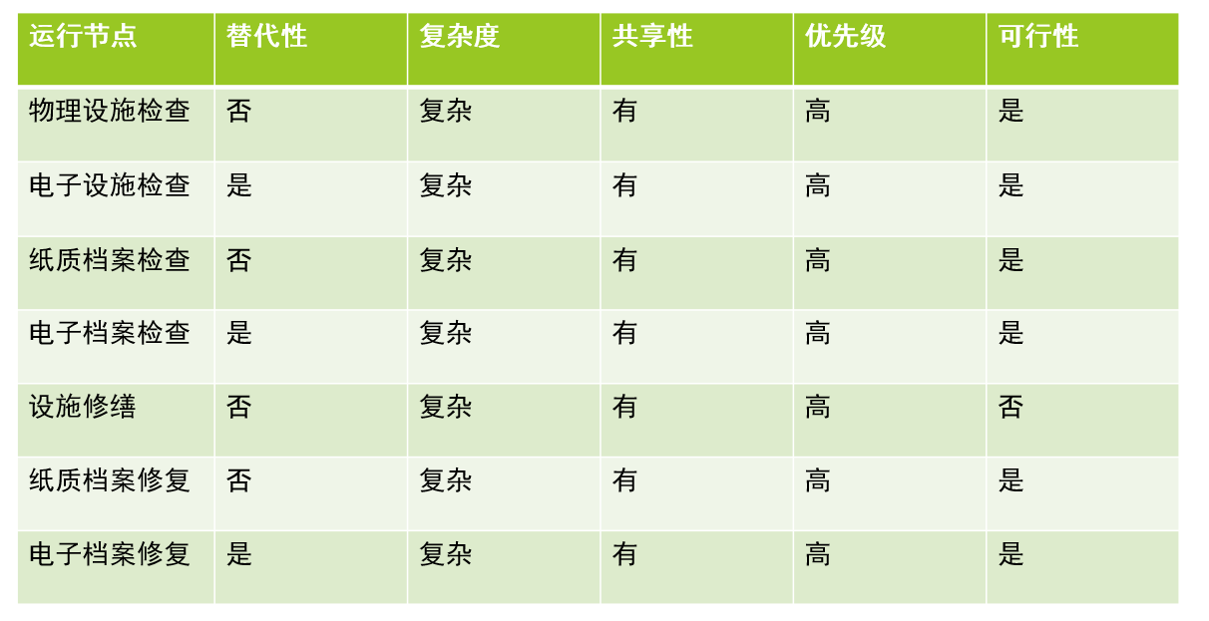

## 2. 用例拆分

将宽泛的用例细化，需要进一步细化用例内容，将用例细化到最小粒度，如下：

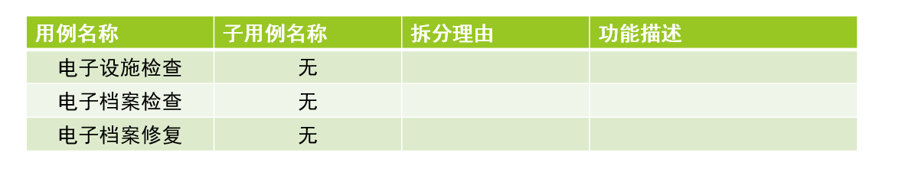

## 3. 用例补充

从业务的角度确定了用例后，无法达到系统开发的总体目标，需进行用例补充，如下：

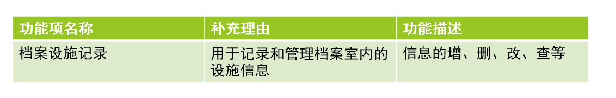

## 4. 用例汇总

将根据业务分析而导出的用例与补充用例整合起来，汇总成表格，如下：

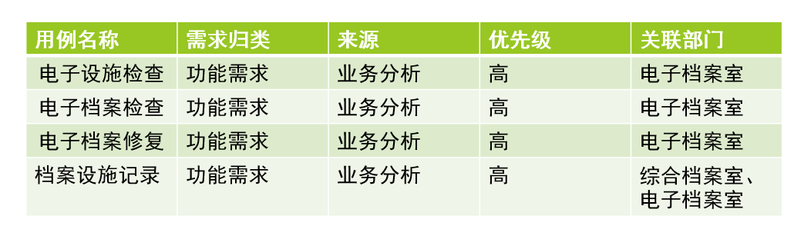

## 5. 用例参与者

将已经确认的系统用例找到对应的至少一个参与者，如下：

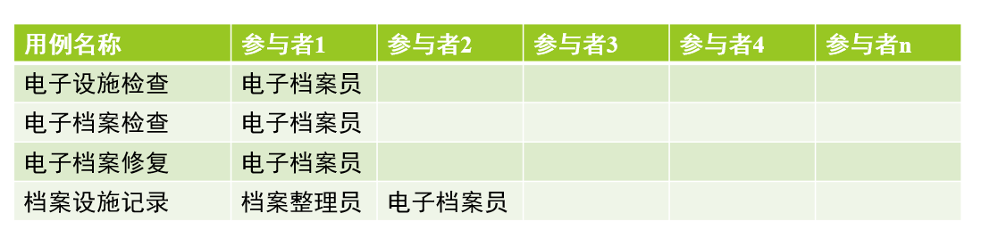

## 6. 系统用例确认

对系统用例进行最终确认，如下：

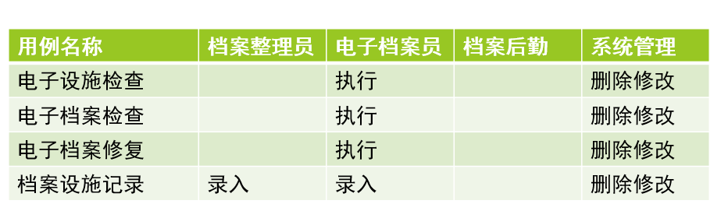

# 三、用例图

根据上述的用例分析绘制出档案保管系统的用例图，如下：

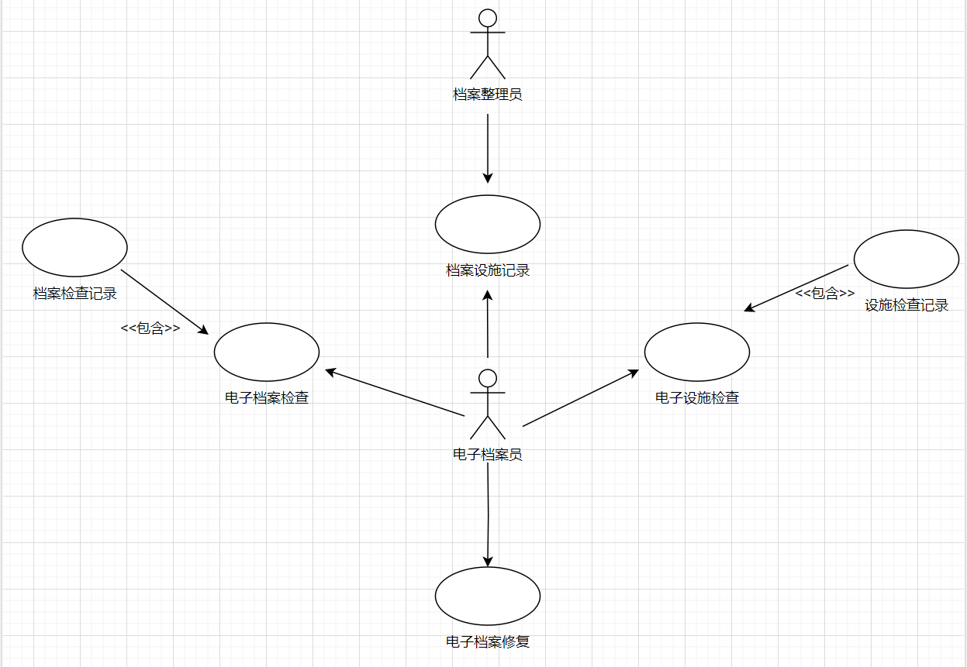

# 四、用例详细说明和事件流图

## 档案设施记录（501）

|  |  |  |  |
| --- | --- | --- | --- |
| 档案设施记录用例描述 | | | |
| 用例名称 | 档案设施记录 | 用例编号 | 501 |
| 创建者 | 档案整理员、电子档案员 | 创建时间 |  |
| 更新者 | 档案整理员、电子档案员 | 更新时间 |  |
| 简要说明 | 用于记录和管理档案室内的设施信息 | | |
| 假设 | | | |
| 前提条件 | 档案归档完成 | | |
| 事后条件 | 更新档案设施清单 | | |
| 优先级 | 高 | 使用频率 | 随时 |
| 事  件  流 | 主事件流： | | |
| 1. 登录档案保管系统；  2. 选择对档案设施清单的操作（显示和更新）；  3. 点击显示；  4. 系统显示档案设施清单；  5. 点击更新；  6. 输入更新的内容；  7. 系统更新档案设施清单。 | | |
| 其他事件流 | | |
| 异常 |  | | |
| 对象 | 物理设施信息  电子设施信息 | | |
| 备注 | 事件流图见下图 | | |

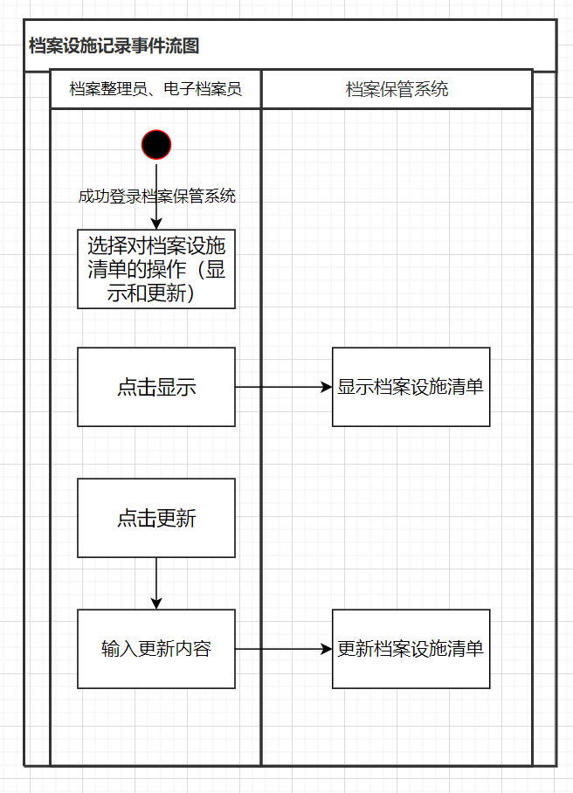

## 电子设施检查（502）

|  |  |  |  |
| --- | --- | --- | --- |
| 档案设施清单用例描述 | | | |
| 用例名称 | 电子设施检查 | 用例编号 | 502 |
| 创建者 | 电子档案员 | 创建时间 |  |
| 更新者 | 电子档案员 | 更新时间 |  |
| 简要说明 | 定期对保管档案的电子设施进行检查，并记录 | | |
| 假设 | | | |
| 前提条件 | 档案设施记录完成 | | |
| 事后条件 | 更新设施检查记录 | | |
| 优先级 | 高 | 使用频率 | 定期 |
| 事  件  流 | 主事件流： | | |
| 1. 登录档案保管系统；  2. 选择电子设施检查；  3. 系统自动进行检查；  4. 若不出现问题系统提示电子设施无问题；  5. 若出现问题系统显示出问题的电子设施；  6. 系统自动更新设施检查记录。 | | |
| 其他事件流 | | |
| 异常 |  | | |
| 对象 | 电子设施  设施检查记录 | | |
| 备注 | 事件流图见下图 | | |

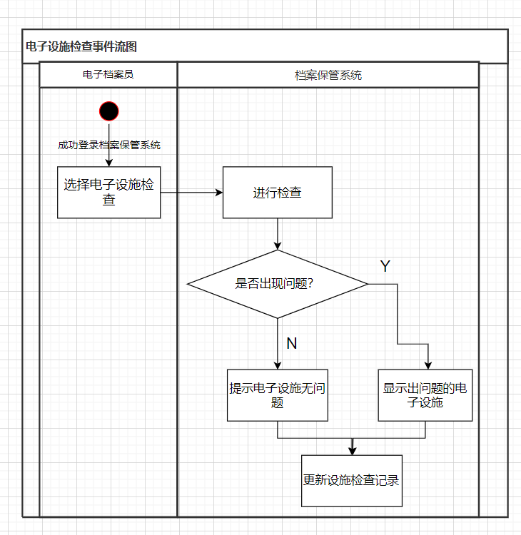

## 电子档案检查（503）

|  |  |  |  |
| --- | --- | --- | --- |
| 档案设施清单用例描述 | | | |
| 用例名称 | 电子档案检查 | 用例编号 | 503 |
| 创建者 | 电子档案员 | 创建时间 |  |
| 更新者 | 电子档案员 | 更新时间 |  |
| 简要说明 | 定期对电子档案进行检查，并记录 | | |
| 假设 | | | |
| 前提条件 | 设施检查记录完成 | | |
| 事后条件 | 更新档案检查记录 | | |
| 优先级 | 高 | 使用频率 | 定期 |
| 事  件  流 | 主事件流： | | |
| 1. 登录档案保管系统；  2. 选择电子档案检查；  3. 系统自动进行检查；  4. 若不出现问题系统提示电子档案无问题；  5. 若出现问题系统显示出问题的电子档案；  6. 系统自动更新档案检查记录。 | | |
| 其他事件流 | | |
| 异常 |  | | |
| 对象 | 电子档案  档案检查记录 | | |
| 备注 | 事件流图见下图 | | |

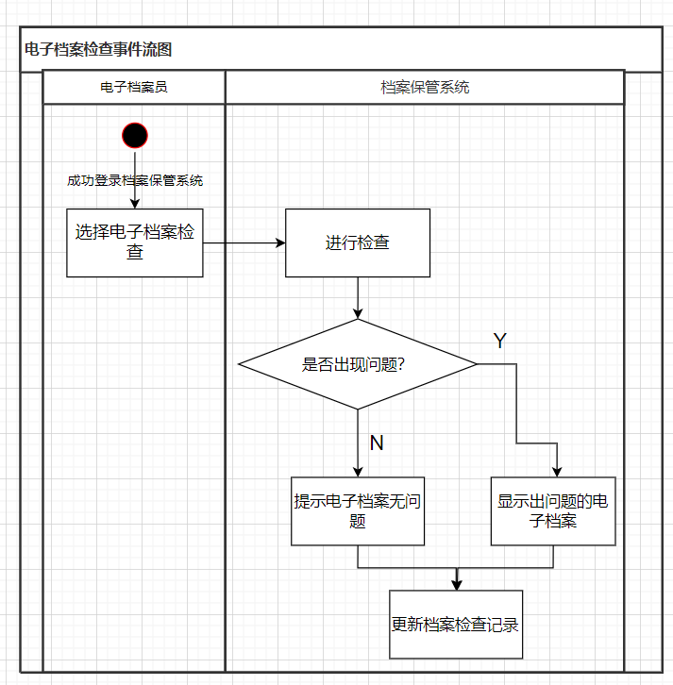

## 电子档案修复（504）

|  |  |  |  |
| --- | --- | --- | --- |
| 档案设施清单用例描述 | | | |
| 用例名称 | 电子档案修复 | 用例编号 | 503 |
| 创建者 | 电子档案员 | 创建时间 |  |
| 更新者 | 电子档案员 | 更新时间 |  |
| 简要说明 | 对损坏的电子档案进行修复，并记录 | | |
| 假设 | | | |
| 前提条件 | 电子档案检查发现问题档案 | | |
| 事后条件 | 更新档案修复记录 | | |
| 优先级 | 高 | 使用频率 | 定期 |
| 事  件  流 | 主事件流： | | |
| 1. 登录档案保管系统；  2. 选择电子档案修复；  3. 进行修复；  4. 输入档案修复信息；  5. 系统更新档案修复记录。 | | |
| 其他事件流 | | |
| 异常 |  | | |
| 对象 | 电子档案  档案修复记录 | | |
| 备注 | 事件流图见下图 | | |

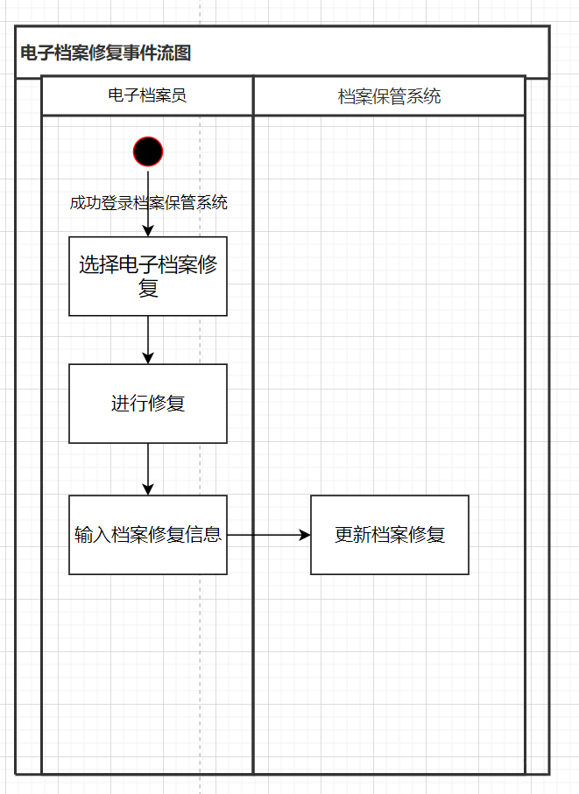

# 五、数据字典数据集

## 1. 原始表单整理

|  |  |  |  |
| --- | --- | --- | --- |
| **用例名称** | **用例类型** | **表单名称** | **表单来源** |
| 档案设施记录 | 业务需求 | 档案设施清单 | 需求补充 |
| 电子设施检查 | 业务需求 | 设施检查记录 | 原始表单 |
| 电子档案检查 | 业务需求 | 档案检查记录 | 原始表单 |
| 电子设施修复 | 业务需求 | 档案修复记录 | 原始表单 |

## 2. 编写数据字典编写规范

（1）命名规范

* 数据集命名采用英文单词组合方式，每个单词之间不留有空格，每个单词的首字母用大写字母标识即可。
* 例如：档案设施数据集：ArchiveFacility。

（2）数据集编号规范：

* 按照序号进行编写，只要做到唯一性编号即可。

（3）数据项命名规范：

* 数据项采用英文单词组合方式，每个单词之间不留有空格，每个单词的首个字母用大写字母表示即可。
* 例如：设施编号：FacilityNumber。

## 3. 数据集确认

|  |  |  |  |
| --- | --- | --- | --- |
| **数据集编号** | **数据集名称** | **数据集英文名称** | **备注** |
| 001 | 档案设施数据集 | ArchiveFacility |  |
| 002 | 设施检查数据集 | FacilityInspection |  |
| 003 | 档案检查数据集 | ArchiveInspection |  |
| 004 | 档案修复数据集 | ArchiveRepair |  |

## 4. 数据集数据项

档案设施数据集（ArchiveFacility）

|  |  |  |  |
| --- | --- | --- | --- |
| **标识符** | **中文名称** | **英文名称** | **备注** |
| 001 | 设施名称 | FacilityName |  |
| 002 | 设施类型 | FacilityType |  |

设施检查数据集（FacilityInspection）

|  |  |  |  |
| --- | --- | --- | --- |
| **标识符** | **中文名称** | **英文名称** | **备注** |
| 001 | 设施名称 | FacilityName |  |
| 002 | 设施类型 | FacilityType |  |
| 003 | 检查日期 | InspectionDate |  |
| 004 | 检查人员 | Inspector |  |
| 005 | 检查内容 | Inspector |  |
| 006 | 设施状态 | FacilityStatus |  |

档案检查数据集（ArchiveInspection）

|  |  |  |  |
| --- | --- | --- | --- |
| **标识符** | **中文名称** | **英文名称** | **备注** |
| 001 | 档案名称 | ArchiveName |  |
| 002 | 档案类型 | ArchiveType |  |
| 003 | 检查日期 | InspectionDate |  |
| 004 | 检查人员 | Inspector |  |
| 005 | 检查内容 | Inspector |  |
| 006 | 档案状态 | ArchiveStatus |  |

档案修复数据集（ArchiveRepair）

|  |  |  |  |
| --- | --- | --- | --- |
| **标识符** | **中文名称** | **英文名称** | **备注** |
| 001 | 档案名称 | ArchiveName |  |
| 002 | 档案类型 | ArchiveType |  |
| 003 | 修复日期 | RepairDate |  |
| 004 | 修复人员 | Repairer |  |
| 005 | 修复结果 | RepairResult |  |

# 六、领域类图

## 1. 档案保管系统用例与文档关系表

|  |  |  |  |  |
| --- | --- | --- | --- | --- |
| **文档**  用**例** | **档案设施清单** | **设施检查记录** | **档案检查记录** | **档案修复记录** |
| 档案设施记录 | √（录） |  |  |  |
| 电子设施检查 | √（查） | √（录） |  |  |
| 电子档案检查 |  | √（查） | √（录） |  |
| 电子档案修复 |  |  | √（查） | √（录） |

## 2. 类初选表

|  |  |  |  |  |  |  |  |  |
| --- | --- | --- | --- | --- | --- | --- | --- | --- |
|  | 录入 | 扩展 | 查询 | 修改 | 删除 | 统计 | 比较 | 打印 |
| **档案设施清单** | √ | √ | √ | √ | √ | √ |  | √ |
| **设施检查记录** | √ | √ | √ | √ | √ |  |  | √ |
| **档案检查记录** | √ | √ | √ | √ | √ |  |  | √ |
| **档案修复记录** | √ | √ | √ | √ | √ |  |  | √ |

## 3. 设计领域类图

|  |  |  |  |  |  |  |  |  |  |
| --- | --- | --- | --- | --- | --- | --- | --- | --- | --- |
| **领域类名称** | **数据集名称** | **录入** | **扫描** | **查询** | **修改** | **删除** | **统计** | **比较** | **打印** |
| 档案设施清单 | ArchiveFacility | √ |  | √ | √ | √ |  |  | √ |
| 设施检查记录 | FacilityInspection | √ |  | √ | √ | √ |  |  | √ |
| 档案检查记录 | ArchiveInspection | √ |  | √ | √ | √ |  |  | √ |
| 档案修复记录 | ArchiveRepair | √ |  | √ | √ | √ |  |  | √ |

## 4. 领域类图

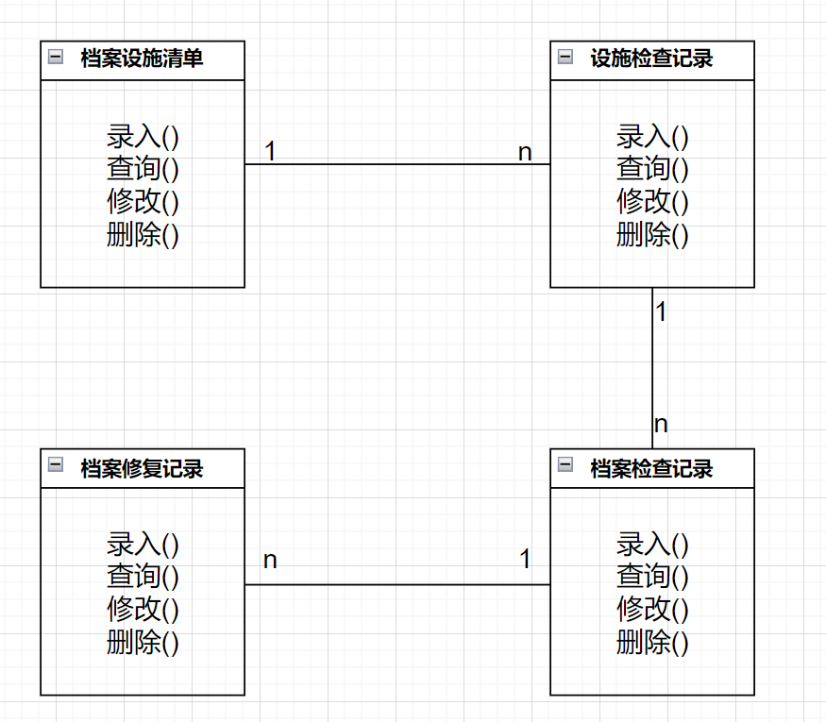

# 七、性能需求

## 1. 响应时间需求：

（1）电子设施检查功能响应时间：系统应该周期性地对各项设备数据进行监测，响应时间不得超过10秒。

（2）电子档案检查功能响应时间：系统应当具有高效检索和查询功能，并能及时为用户提供搜索结果，响应时间不得超过3秒。

（3）电子档案修复功能响应时间：系统应该能够快速地为用户处理档案修复申请，并在收到申请后24小时内给出回应。

## 2. 用户数需求：

（1）电子设施检查功能可同时接入200个设备进行监测和报警信息处理，以保证大量设备可靠运行。

（3）电子档案检查功能可同时接受500个用户的搜索和查询请求，并可以提供良好的用户体验。

（4）电子档案修复功能可同时处理20个文件修复任务，并提供及时有效的通知和反馈。